06.03.2024 Сообщение о возможном установлении публичного сервитута

Комитетом по управлению муниципальным имуществом администрации города Ачинска рассматривается ходатайство об установлении публичного сервитута в целях размещения наружных сетей водоснабжения 85 квартирного жилого дома, расположенного по адресу: РФ, Красноярский край, ГО город Ачинск, г. Ачинск, ул. Голубева, д. 2.
Публичный сервитут устанавливается сроком на 49 лет в отношении земельных участков с кадастровыми номерами 24:43:0126013:1001 (ул. Голубева, № 2, государственная собственность), 24:43:0126013:18 (ул. Мира, 13, общая долевая собственность собственников помещений МКД), общей площадью 606 кв.м.
Заинтересованные лица могут ознакомиться с поступившим ходатайством об установлении публичного сервитута и прилагаемым к нему графическим описанием местоположения границ публичного сервитута, подать заявления об учете прав на земельные участки в КУМИ администрации города Ачинска по адресу: Красноярский край, г. Ачинск, ул. Свердлова, зд. 17, 5 этаж, кабинет 8, тел. (39151) 6-13-70.
Срок подачи заявлений: по 20.03.2024 года.
Время приема заинтересованных лиц для ознакомления с поступившим ходатайством об установлении публичного сервитута: по предварительной записи понедельник-пятница с 09-00 час. до 17-00 час., обед с 12-00 час. до 13-00 час.
Сообщение о поступившем ходатайстве об установлении публичного сервитута размещено в газете «Ачинская газета», на официальном сайте https://achinsk.gosuslugi.ru и в общедоступных местах на территории многоквартирного дома № 13 по ул. Мира города Ачинска.

Приложение: Графическое описание местоположения границ публичного сервитута.

ГРАФИЧЕСКОЕ ОПИСАНИЕ
местоположения границ публичного сервитута
в целях размещения наружных сетей водоснабжения 85 квартирного жилого дома, расположенного по адресу: РФ, Красноярский край, ГО город Ачинск, г. Ачинск, ул. Голубева, д.2
Местоположение границ публичного сервитута | Красноярский край, Городской округ город Ачинск,  г. Ачинск
Система координат | МСК 166, зона 3
Метод определения координат | Аналитический метод
Площадь земельного участка | 606 кв. м
Средняя квадратическая погрешность положения характерной точки (Mt), м | 0,1
Обозначение характерных точек границ | Координаты, м
 | X | Y
1 | 695410.070 | 138829.040
2 | 695415.880 | 138828.350
3 | 695414.750 | 138818.780
4 | 695443.110 | 138814.400
5 | 695463.610 | 138810.470
6 | 695462.260 | 138802.680
7 | 695477.820 | 138799.340
8 | 695476.550 | 138793.470
9 | 695455.310 | 138798.070
10 | 695456.720 | 138805.740
11 | 695442.070 | 138808.490
12 | 695429.800 | 138810.280
13 | 695428.030 | 138797.800
14 | 695422.040 | 138798.670
15 | 695423.860 | 138811.200
16 | 695408.250 | 138813.840
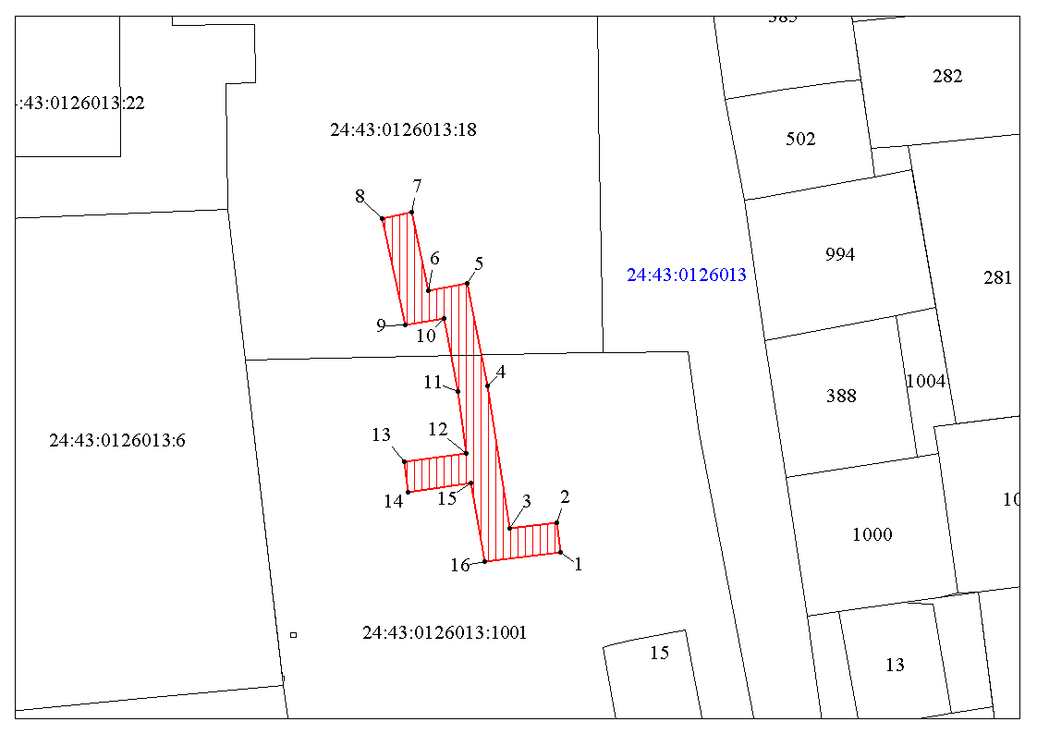
Масштаб 1:500
Условные обозначения:
 | Проектные границы публичного сервитута
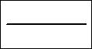 | Существующая часть границы, имеющиеся в ЕГРН сведения о которой достаточны для определения ее местоположения
24:43:0126013:18 | Надписи кадастрового номера земельного участка
24:43:0126013 | Обозначение кадастрового квартала

